|  |
| --- |
| **ITU-R M.625-4 建议书**  **(03/2012)** |
| **水上移动业务中使用自动识别的**  **直接印字电报设备** |
| **M 系列**  **移动、无线电测定、业余**  **和相关卫星业务** |

# 前言

无线电通信部门的职责是确保卫星业务等所有无线电通信业务合理、平等、有效、经济地使用无线电频谱，不受频率范围限制地开展研究并在此基础上通过建议书。

无线电通信部门的规则和政策职能由世界或区域无线电通信大会以及无线电通信全会在研究组的支持下履行。

**知识产权政策（IPR）**

ITU-R的IPR政策述于ITU-R第1号决议的附件1中所参引的《ITU-T/ITU-R/ISO/IEC的通用专利政策》。专利持有人用于提交专利声明和许可声明的表格可从<http://www.itu.int/ITU-R/go/patents/en>获得，在此处也可获取《ITU-T/ITU-R/ISO/IEC的通用专利政策实施指南》和ITU-R专利信息数据库。

|  |  |
| --- | --- |
| ITU-R 系列建议书  （也可在线查询 <http://www.itu.int/publ/R-REC/en>） | |
| **系列** | 标题 |
| **BO** | 卫星传送 |
| **BR** | 用于制作、存档和播出的录制；电视电影 |
| **BS** | 广播业务（声音） |
| **BT** | 广播业务（电视） |
| **F** | 固定业务 |
| **M** | 移动、无线电定位、业余和相关卫星业务 |
| P | 无线电波传播 |
| **RA** | 射电天文 |
| **RS** | 遥感系统 |
| **S** | 卫星固定业务 |
| **SA** | 空间应用和气象 |
| **SF** | 卫星固定业务和固定业务系统间的频率共用和协调 |
| **SM** | 频谱管理 |
| **SNG** | 卫星新闻采集 |
| **TF** | 时间信号和频率标准发射 |
| **V** | 词汇和相关问题 |

|  |
| --- |
| **说明：**该ITU-R建议书的英文版本根据ITU-R第1号决议详述的程序予以批准。 |

电子出版  
2015年，日内瓦

© 国际电联 2015

版权所有。未经国际电联书面许可，不得以任何手段复制本出版物的任何部分。

ITU-R M.625-4 建议书[1]*

水上移动业务中使用自动识别的直接印字电报设备

（1986-1990-1992-1995-2012年）

# 范围

本建议书在附件1中规定了直接印字电报设备的特性，此设备在选择性通信中使用7单元的ARQ方法，在广播模式和自动识别中使用7单元的FEC方法。按照本建议书开发的设备与遵循ITU-R M.476建议书而无水上移动业务标识（MMSI）的设备兼容。

国际电联无线电通信全会，

考虑到

a) 配备采用ITU-T国际电报第2号字母表起止设备的船舶电台或者船舶电台和海岸电台，通过无线电电路进行互联；

b) 水上移动业务中的直接印字电报设备用于以下通信：

— 船舶电台与（国际）用户电报网的用户之间的通信；

— 船舶电台与海岸电台之间或者两个船舶电台之间的通信；

— 船舶电台与由海岸电台延伸的电台（船主电台）之间的通信；

— 由海岸电台或船舶电台向一个或多个船舶电台以广播模式进行的通信；

c) 直接印字电报是全球海上遇险与安全系统的组成部分；

d) 广播模式不能利用ARQ方法的优点，因为没有采用返回路径；

e) 对于广播模式，应采用前向纠错（FEC）方法；

f) 同步和定相的时间应尽可能短；

g) 大部分船舶电台已不轻易许可同时使用无线电发信机和收信机；

h) 采用按照ITU-R M.476建议书的检错和纠错方法的直接印字电报系统现实际在用；

j) 在建立或重新建立一个电路时清晰识别两个电台对使用直接印字电报设备的益处；

k) 清晰识别可通过7单元级的ARQ设备间的自识别信号的交换来实现；

l) ITU-R M.585建议书和ITU-T E.210建议书和F.120建议书提供了指配水上移动业务标识（MMSI）的信息；

m) 基于遇险、安全及其他通信目的的考虑，为每个船舶电台指配了唯一的标识，地址容量应允许按照ITU-R M.585的条款使用水上移动业务标识（MMSI）；

n) 按照ITU-R M.476建议书制造的设备不能供§l）中提到的水上移动业务标识（MMSI）使用；

o) 有必要规定与按照ITU-R M.476建议书制造的设备在可能程度上的兼容性；不过，用按照ITU-R M.476建议书制造的设备来建立电路时，不能实现对两个电台的清晰识别，

建议

**1** 对于水上移动业务的直接印字电报电路，应采用7单元ARQ方法；

**2** 对于广播模式的直接印字电报业务，应采用7单元前向作用纠错方法，使用时间分集；

**3** 按照§§1和§§2设计的设备应采用自动识别方法，并符合附件1中所述的特性。

附件1

# 目录

页码

1 概述（模式A（ARQ）和模式B（FEC）） 5

2 变换表 6

2.1 概述 6

2.2 通信信息信号 6

2.3 业务信息信号 6

2.4 识别信号、校验和号及校验和信号 8

2.5 校验和信号的产生 8

3 模式A（ARQ）特性 9

3.1 概述 9

3.2 主台和副台的安排 9

3.3 信息发送台（ISS） 9

3.4 信息接收台（IRS） 10

3.5 定相程序 10

3.6 自动识别 11

3.7 通信流程 13

3.8 重定相程序 15

3.9 业务字组和业务信息信号概要 17

4 模式B（FEC）特性 17

4.1 概述 17

4.2 发送台（CBSS和SBSS） 18

4.3 接收台（CBRS和SBRS） 18

4.4 定相程序 18

4.5 选择性呼叫程序（选择B模式） 18

4.6 通信流程 19

附录1 — SDL流程图（模式A） 29

附录2 — 在7位信号呼叫标识情况下的自动识别定相程序（呼叫台） 33

页码

附录3 — 在7位信号呼叫标识情况下的自动识别重定相程序（呼叫台） 36

附录4 — 在4位信号呼叫标识情况下的无自动识别定相程序（呼叫台） 39

附录5 — 在4位信号呼叫标识情况下的无自动识别重定相程序（呼叫台） 40

附录6 — 在7位信号呼叫标识情况下的自动识别定相程序（被呼叫台） 41

附录7 — 在7位信号呼叫标识情况下的自动识别重定相程序（被呼叫台） 44

附录8 — 在4位信号呼叫标识情况下的无自动识别定相程序（被呼叫台） 47

附录9 — 在4位信号呼叫标识情况下的无自动识别重定相程序（被呼叫台） 48

附录10 — 在4位信号呼叫标识和7位信号呼叫标识情况下的通信流程（电台处于  
ISS位置） 49

附录11 — 在4位信号呼叫标识和7位信号呼叫标识情况下的通信流程（电台处于  
IRS位置） 52

附录12 — 状态概图 54

图1 — 在7位信号呼叫标识情况下的自动识别定相程序（呼叫台）和电台处于  
ISS位置的通信流程 54

图2 — 在7位信号呼叫标识情况下的自动识别重定相程序（呼叫台）和电台处于  
ISS位置的通信流程 55

图3 — 在4位信号呼叫标识情况下的无自动识别定相程序（呼叫台）和电台处于  
ISS位置的通信流程 56

图4 — 在4位信号呼叫标识情况下的无自动识别重定相程序（呼叫台）和电台处于  
ISS位置的通信流程 57

图5 — 在7位信号呼叫标识情况下的自动识别定相程序（被呼叫台）和电台处于  
IRS位置的通信流程 58

图6 — 在7位信号呼叫标识情况下的自动识别重定相程序（被呼叫台）和电台处于  
IRS位置的通信流程 59

图7 — 在4位信号呼叫标识情况下的无自动识别定相程序（被呼叫台）和电台处于  
IRS位置的通信流程 60

图8 — 在4位信号呼叫标识情况下的无自动识别重定相程序（被呼叫台）和电台  
处于IRS位置的通信流程 61

# 1 概述（模式A（ARQ）和模式B（FEC））

**1.1** 本系统在模式A（ARQ）和模式B（FEC）时都是一个采用§2.2和§2.3中所列之7单元恒比检错码的单频道同步系统。

**1.2** 无线链路上的FSK调制速率为100 Bd。控制调制速率的设备时钟准确度应等于或优于30×10− 6。

**1.3** 发射类别为F1B或J2B的无线链路上的频移为170 Hz。当用音频信号施加到单边带发信机的输入端来影响频移时，适用于发信机的音频频谱的中心频率应为1 700 Hz。

**1.4** 发信机和收信机的无线电频率容差应与ITU-R SM.1137建议书相一致。最理想的是收信机采用最小实用的带宽（见ITU-R M.585号报告）。

注1 — 收信机的6 dB带宽应最好取270 Hz至340 Hz之间。

**1.5** 为直接连到国际用户电报网，本电路的输入和输出信号应为国际电报字母表2号码的5单元起止码，调制速率为50 Bd。

**1.6** 按照本建议书设计的设备可能包含有高速率的数字电路。应特别注意的是避免对其他设备的干扰，以及将来自船上其他设备或电子线路的干扰减小到最低敏感度（见ITU-R   
M.218建议书）。

**1.7** 当以模式A（ARQ）工作时，被呼叫台在接收信号结束和发射信号开始之间，采用恒定的时间间隔（图1中的*tE*）。在长距离传输的情况下，必要的是*tE*尽可能短。然而，在短距离情况下，可能最理想的是采用较长的时间间隔，例如20-40 ms，以适应在呼叫台的收信机降低的灵敏度。在被呼叫台，ARQ设备或无线电设备应尽可能采用这个时间间隔。

# 2 变换表

## 2.1 概述

在本系统中使用了几类“信号”，例如：

— 通信信息信号，

— 业务信息信号（控制信号、空闲信号、信号重复），

— 识别信号，

— 校验和信号。

## 2.2 通信信息信号

在通信期间利用这些信号从一个信息发送台向一个或多个信息接收台传送电文信息。表1列出了可使用的通信信息信号。

## 2.3 业务信息信号

利用这些信号来控制产生经无线电路传输的程序，这些信号不是发送电文的组成部分。业务信息信号通常不打印出来，也不显示。表2列出了可使用的业务信息信号。

表 1

|  |  |  |  |  |
| --- | --- | --- | --- | --- |
| 组合号 | 通信信息信号 | | 国际电报字母表2 号码(1) | 7单元发射信号(2) |
| 字母 | 数字 | 比特位置(3)  1 2 3 4 5 | 比特位置(3)  1 2 3 4 5 6 7 |
| 1 2 3 4 5 6 7 8 9 10 11 12 13 14 15 16 17 18 19 20 21 22 23 24 25 26 | A B C D E F G H I J K L M N O P Q R S T U V W X Y Z | – ? : （4） 3 （5） （5） （5） 8 （音频信号） （ ） . , 9 0 1 4 ’ 5 7 = 2 / 6 + | ZZAAA ZAAZZ AZZZA ZAAZA ZAAAA ZAZZA AZAZZ AAZAZ AZZAA ZZAZA ZZZZA AZAAZ AAZZZ AAZZA AAAZZ AZZAZ ZZZAZ AZAZA ZAZAA AAAAZ ZZZAA AZZZZ ZZAAZ ZAZZZ ZAZAZ ZAAAZ  AAAZA AZAAA ZZZZZ ZZAZZ AAZAA AAAAA | BBBYYYB YBYYBBB BYBBBYY BBYYBYB YBBYBYB BBYBBYY BYBYBBY BYYBYBB BYBBYYB BBBYBYY YBBBBYY BYBYYBB BYYBBBY BYYBBYB BYYYBBB BYBBYBY YBBBYBY BYBYBYB BBYBYYB YYBYBBB YBBBYYB YYBBBBY BBBYYBY YBYBBBY BBYBYBY BBYYYBB  YYYBBBB YYBBYBB YBYBBYB YBBYBBY YYBBBYB YBYBYBB |
| 27 28 29 30 31 32 | ← （回车）  ≡ （移行）  ↓ （转为字母键）  ↑ （转为数字键）  △ （空格）  □ 无信息 | |
| (1) A表示起始极性，Z表示停止极性（见ITU-R M.490建议书）。  (2) B表示较高的发射频率，Y表示较低的发射频率（见ITU-R M.490建议书）。  (3) 在位置1的位先被传输；B = 0，Y = 1。  (4) 图示的符号的一种简图。此符号当设备允许时也可采用（ITU-T F.1建议书，§C9）。  (5) 目前还未指配（见ITU-T F.1建议书，§C8）。然而，接收这些信号不应触发请求重复。 | | | | |

表 2

|  |  |  |
| --- | --- | --- |
| 模式A（ARQ） | 发射信号 | 模式B（FEC） |
| 控制信号 1（CS1） 控制信号 2（CS2） 控制信号 3（CS3） 控制信号 4（CS4） 控制信号 5（CS5） 空闲信号 β 空闲信号 α 信号重复（RQ） | BYBYYBB YBYBYBB BYYBBYB BYBYBBY BYYBYBB BBYYBBY BBBBYYY YBBYYBB | 空闲信号 β 定相信号1，空闲信号 α 定相信号2 |

ITU-R M.625-3建议书 5

## 2.4 识别信号、校验和号及校验和信号

在自动识别程序中，应用识别信号、校验和号及校验和信号是为了提供在建立或重新建立无线电路期间可清晰地和确切地相互识别相关电台的方法。表3a指明了发射的识别信号及其等效号码之间的关系；表3b指明了从校验和号转换为发射的校验和信号之间的关系。

表 3a 表 3b

|  |  |  |  |  |
| --- | --- | --- | --- | --- |
| 识别信号 （IS） | 等效号 （N） |  | 校验和号 （CN） | 校验和信号 （CK） |
| A B C D E F I K M O P Q R S T U V X Y Z | 19 11 6 18 13 8 15 3 4 14 5 2 16 9 10 12 0 1 7 17 |  | 0 1 2 3 4 5 6 7 8 9 10 11 12 13 14 15 16 17 18 19 | V X Q K M P C Y F S T B U E O I R Z D A |

## 2.5 校验和信号的产生

按照表3a，识别信号IS1、IS2、IS3、IS4、IS5、IS6和IS7被分别转换为其等效号N1、N2、N3、N4、N5、N6和N7。把N1、N2和N3三个数相加，利用模20加法将和转换为一个校验和号CN1。重复这一过程，N3、N4和N5相加得校验和号CN2，N5、N6和N7相加得校验和号CN3，如下所示：

N1  N2  N3  CN1

N3  N4  N5  CN2

N5  N6  N7  CN3

这里，⊕表示模20加法。

按照表3b，最后的转换是从校验和号CN1、CN2和CN3分别转变为“校验和信号1”、“校验和信号2”和“校验和信号3”。

例：

电台364775427的7位识别信号为P E A R D B Y（见ITU-R M.491建议书）。

校验和推导如下：

P E A R D B Y → 5 13 19 16 18 11 7

5 ⊕ 13 ⊕ 19 = 17（37-20）

19 ⊕ 16 ⊕ 18 = 13（53-20-20）

18 ⊕ 11 ⊕ 7 = 16（36-20）

17 13 16 → Z E R

这里，⊕表示模20加法。

结果：

CK1变为“Z”（组合号26，见表1）

CK2变为“E”（组合号5，见表1）

CK3变为“R”（组合号18，见表1）

# 3 模式A（ARQ）特性

## 3.1 概述

本系统以同步模式工作，从一个信息发送台（ISS）向一个信息接收台（IRS）发射三个信号字组。在接收到表示正确接收或请求字组重发的每一字组后，从IRS向ISS发送一个控制信号。这些电台可以相互转换它们的功能。

## 3.2 主台和副台的安排

**3.2.1** 最初建立无线电路的电台（呼叫台）是“主”台，而被呼叫电台是“副”台。在维持所建立的无线电路的整个时间内，主台和副台的地位保持不变，而不管在任何给定的时间内该台是信息发送台（ISS）还是信息接收台（IRS）。

**3.2.2** 主台的时钟控制整个电路的定时（见电路时序图，图1），这种时钟的准确度应等于或优于30×10− 6。

**3.2.3** 基本定时周期为450 ms，对于每一个台，该周期是由发射时间和紧跟着进行接收的发送停歇时间组成的。

**3.2.4** 主台发射时序受主台时钟的控制。

**3.2.5** 副台的时钟控制时序锁相于从主台接收的信号，即接收信号终止和发射信号开始之间的时间间隔（图1中的*tE*）是恒定的（见§1.7）。

**3.2.6** 主台接收时序锁相于来自副台的接收信号。

## 3.3 信息发送台（ISS）

**3.3.1** ISS将被发送的信息编组成三个信号的字组（3×7信号元）。

**3.3.2** ISS以210 ms（3×70 ms）发送一个字组，之后为240 ms发射停歇时间。

ITU-R M.625-3建议书 7

## 3.4 信息接收台（IRS）

**3.4.1** 在接收到每一字组后，IRS发送一个持续时间为70 ms的信号（7位信号元），之后为380 ms的发射停歇时间。

图1

基本时序图



## 3.5 定相程序

**3.5.1** 当尚未建立电路时，两个台都处于“准备”状态。在这种状态下，既没有指定两个台中的哪一个是主台、哪一个是副台，也没有指定哪一个是ISS、哪一个是IRS。

**3.5.2** “呼叫信号”包含或是4个或是7个可用的识别信号，该识别信号列在表3a中。应按照ITU-R M.491建议书来组成这些“呼叫信号”。

**3.5.2.1** 设备应能以4位信号标识和7位信号标识两种程序工作，并应能对二者均自动采用相应的程序，这可用接收来自呼叫台的“呼叫信号”组成或者用提供给呼叫台设备的数字号（4、5或9）来表示，以识别被呼叫的电台。

**3.5.3** “呼叫信号”（注1）包含：

— 在“呼叫字组1”中：第一、第二和第三个字符分别为第一识别信号、业务信息信号“信号重复”和被呼叫台的第二识别信号；

— 在“呼叫字组2”中：第一、第二和第三个字符分别为：

— 在4位信号呼叫标识的情况下：被呼叫台的第三和第四位识别信号和“信号重复”；或者

— 在7位信号呼叫标识的情况下：“信号重复”和被呼叫台的第三和第四位识别信号；

— 在7位信号呼叫标识的情况下，在“呼叫字组3”中：被呼叫台的最后三位识别信号。

注1 — 使用两个字组的呼叫信号的台应根据《无线电规则》（RR）第2088、第2134和第2143到第2146款指定一个编号。

能使用三字组呼叫信号的台，当和其他也能使用三字组呼叫信号的台进行通信时，应使用《无线电规则》（RR）附录43要求的水上识别数字。

**3.5.4** 要求建立电路的电台变为主台，并发送“呼叫信号”，直至接收到适当的控制信号；然而，如果在128个周期（128×450 ms）内没有建立起电路，那么该台就变成“准备”状态，并且在再一次发送相同的“呼叫信号”前，至少要等待128个周期的时间。

**3.5.5** 被呼叫台变为副台，并从“准备”状态变为IRS状态：

— 在4位信号呼叫标识的情况下，接着连续接收到“呼叫字组1”和“呼叫字组2”，之后发送“控制信号1”，直至接收到第一个信息字组；

— 在7位信号呼叫标识的情况下，接着连续接收到三个呼叫字组，之后发送“控制信号4”，直至接收到“识别字组1”。

**3.5.6** 在接收到两个连续的相同信号“控制信号1”或“控制信号2”后，呼叫台变为ISS状态，并且在没有自动识别时，继续直接发送通信信息（见§3.7）。

注1 — 按照ITU-R M.476建议书制造的设备，在接收到合适的“呼叫信号”后，发送“控制信号1”或“控制信号2”。

**3.5.7** 在定相程序期间，在接收到“控制信号3”后，呼叫台立即变为“准备”状态，并在再一次发送相同的“呼叫信号”之前要等待128个周期。

注1 — 如果被呼叫台重定相，并且在中断的时刻处于ISS状态，那么按照ITU-R M.476建议书制造的设备在接收到合适的“呼叫信号”后，可发送“控制信号3”。

**3.5.8** 在定相程序期间，在接收到“控制信号5”后，呼叫台开始按照§3.7.14“通信结束”程序，在再一次发送相同的“呼叫信号”之前，至少要等待128个周期。在这一等待时间里，该台处于“准备”状态。

## 3.6 自动识别

仅用在7位信号呼叫标识的情况。

**3.6.1** 在接收到“控制信号4”后，呼叫台变为ISS状态，并开始识别程序。在识别周期中，两个台的标识信息进行交换，ISS发射其识别字组，IRS按照§2.5返回取自其标识的校验和信号。在收到每一个校验和信号后，呼叫台将此信号与从本机呼叫字组发送的识别信号中取得的相应校验和信号进行比较。如果它们相同，那么呼叫台继续下一个程序，反之接着进行§3.6.12程序。

**3.6.2** ISS在第一、第二和第三个字符位置的地方分别发送包含其第一位识别信号、“空闲信号α”和其第二位识别信号的“识别字组1”。

**3.6.3** 在接收到“识别字组1”后，被呼叫台就发送“校验和信号1”，该信号取自其标识。

**3.6.4** 在接收到“校验和信号 1”后，呼叫台就在第一、第二和第三个字符位置的地方，分别发送包含“空闲信号α”及其第三位和第四位识别信号的“识别字组2”。

**3.6.5** 在接收到“识别字组2”后，被呼叫台就发送“校验和信号2”，该信号取自其标识。

**3.6.6** 在接收到“校验和信号2”后，呼叫台就在第一、第二和第三个字符的地方，分别发送包含其第五、第六和第七位识别信号的“识别字组3”。

**3.6.7** 在接收到“识别字组3”后，被呼叫台就发送“校验和信号3”，该信号取自其标识。

**3.6.8** 在接收到最后的校验和信号后，呼叫台就发送包含有三个“信号重复”信号的“结束识别字组”。

**3.6.9** 在接收到“结束识别字组”后，被呼叫台就发送：

— “控制信号1”，这样，按照§3.7开始通信流程；或者

— “控制信号3”，如果要求被呼叫台在ISS状态开始通信流程（按照§3.7.11）。

**3.6.10** 在接收到“控制信号1”后，呼叫台就结束识别周期，并按照§3.7通过发射“信息字组1”开始通信流程。

**3.6.11** 在接收到“控制信号3”后，呼叫台就结束识别周期，并按照§3.7.11用转换程序开始通信流程。

**3.6.12** 如果收到的校验和信号与本机取得的校验和信号不同，那么呼叫台重新发射先前的识别字组。在接收到这种识别字组后，被呼叫台再次发送适当的校验和信号。

在接收到这种校验和信号后，呼叫台再次进行比较。如果它们还不相同，并且接收到的校验和信号和前一次相同，那么呼叫台就按照§3.7.14启动“通信结束”程序；反之，呼叫台再次发射先前的识别字组。由于接收到错误的校验和信号，任何识别字组的重发都不应多于四次，之后，如果仍没有接收到所需的校验和信号，那么呼叫台就回复到“准备”状态。

**3.6.13** 考虑到§3.6.18中所述的时间限制，如果因残缺的接收，呼叫台没有接收到：

— “控制信号4”，那么它继续发射“呼叫信号”；

— “校验和信号1”，那么它重新发射“识别字组1”；

— “校验和信号2”，那么它重新发射“识别字组2”；

— “校验和信号3”，那么它重新发射“识别字组3”；

— “控制信号1”或“控制信号3”，那么它重新发射“结束识别字组”。

**3.6.14** 考虑到§3.6.18中所述的时间限制，如果因残缺的接收，被呼叫台在识别周期内没有接收到字组，那么它发射“信号重复”。

**3.6.15** 如果在识别周期内呼叫台接收到“信号重复”，那么它重新发射先前的字组。

**3.6.16** 考虑到§3.6.18中所述的时间限制，如果因呼叫台重新发射识别字组，不与被呼叫台接收到的识别信号相同，那么被呼叫台发送“信号重复”，直到接收到两个相同的连续识别字组为止，之后发送相应的校验和信号。

**3.6.17** 如果在识别周期内被呼叫台接收到“通信结束字组”（包含三个“空闲信号α”），那么它发送“控制信号1”并回复到“准备”状态。

**3.6.18** 在识别周期里，当接收的信号连续残缺时，在连续重复32个周期后，两个台都回复到“准备”状态。

**3.6.19** 在连接电路的持续时间内（见§3.7.1），每一个台都应保留对方台的标识，并且这种信息应在本机容易得到，例如，通过显示或者在外部使用的单独输出电路上得到。然而，这种标识信息不应在至网络的输出线路上出现。

## 3.7 通信流程

**3.7.1** 在通信流程开始后的全部时间内以及电台回复到“准备”状态之前，该台应保留下述信息：

— 无论它是处于主台状态还是副台状态；

— 对方电台的标识（当可用时）；

— 无论它是处于ISS状态还是IRS状态；

— 无论通信流程是处于字母情况还是数字情况。

**3.7.2** ISS以字组形式发送通信信息，每个字组由三个信号组成。如果需要，当没有通信信息可用时，可用“空闲信号β”来完成或填充信息字组。

**3.7.3** ISS在存储器内保留发送的信息字组，直到IRS收到适当的、可证实已正确接收的控制信号为止。

**3.7.4** 为了内部使用，根据首次发射的控制信号，IRS把接收到的信息字组交替地编为“信息字组1”和“信息字组2”。该编号在接收下述信息时中断：

— 在信息字组中有一个或几个信号残缺；或者

— 包含有至少一个“信息重复”的信息字组。

**3.7.5** IRS在接收到下述信息时发送“控制信号1”：

— 没有残缺的“信息字组2”；或者

— 残缺的“信息字组1”；或者

— 包含至少一个“信息重复”的“信息字组1”。

**3.7.6** IRS在接收到下述信息时发送“控制信号2”：

— 没有残缺的“信息字组1”；或者

— 残缺的“信息字组2”；或者

— 包含至少一个“信息重复”的“信息字组2”。

**3.7.7** 为了内部使用，ISS把连续的信息字组交替地编为“信息字组1”和“信息字组2”。第一个字组应被编为“信息字组1”还是“信息字组2”，取决于所接收的控制信号是“控制信号1”还是“控制信号2”。该编码在接收到下述信号时中断：

— 请求重复；或者

— 残缺的控制信号；或者

— “控制信号3”。

**3.7.8** 在接收到“控制信号1”后，ISS就发送“信息字组1”。

**3.7.9** 在接收到“控制信号2”后，ISS就发送“信息字组2”。

**3.7.10** 在接收到残缺的控制信号后，ISS就发送包含有三个“信号重复”的字组。

### 3.7.11 转换程序

**3.7.11.1** 如果要求ISS开始改变通信流程的方向，那么该台发送信号序列“↑”（组合号30）、“+”（组合号26）、“？”（组合号2），如果需要，之后用一个或几个“空闲信号β”来完成信息字组。

**3.7.11.2** 在数字情况下随通信流程接收到信号序列（“+”、“？”（组合号26和组合号2））后，IRS发送“控制信号3”，直到接收到包含有“空闲信号β”、“空闲信号α”，“空闲信号β”信号的信息字组时为止。

注1 — 在信号“+”和“？”之间，“空闲信号β”的存在不应抑制IRS的响应。

**3.7.11.3** 如果要求IRS开始改变通信流程的方向，那么该台发送“控制信号3”。

**3.7.11.4** 在接收到“控制信号3”后，ISS就在第一、第二和第三字符位置，分别发送包含有“空闲信号β”、“空闲信号α”和“空闲信号β”的信息字组。

**3.7.11.5** 在接收到包含有业务信息信号“空闲信号β”、“空闲信号α”和“空闲信号β”的信息字组后，IRS就转变为ISS，并发送：

— 包含有三个“信号重复”的信息字组，如果它是副台的话；或者

— “信号重复”，如果它是主台的话，

考虑到§3.7.12.1所述的时间限制，直到接收到“控制信号1”或控制信号2”时为止。

**3.7.11.6** 在接收到下述信息后，ISS转变为IRS：

— 包含三个“信息重复”的信息字组，如果它是主台的话；或者

— “信号重复”，如果它是副台的话，

并发送“控制信号1”或“控制信号2”，这分别取决于前面的控制信号是“控制信号2”还是“控制信号1”。之后，通信流程开始按适当的方向进行。

### 3.7.12 暂停程序

**3.7.12.1** 当接收到的信息字组或控制信号是连续残缺的时，按照§3.8，在连续重复32个周期后，两个台都回复到“重定相”状态。

### 3.7.13 应答程序

**3.7.13.1** 如果需要ISS请求终端识别，那么该台发送信号“↑”（组合号30）和“”（组合号4），如果需要，接着用一个或几个“空闲信号β”来完成信息字组。

**3.7.13.2** 在数字情况下随通信流程接收到包含有通信信息信号“”（组合号4）的信息字组后，IRS：

— 按照§3.7.11改变通信流程的方向；

— 发射取自电传机应答码发生器的通信信息信号；

— 在应答码结束后，或者在没有应答码的情况下，发送两个包含有三个“空闲信号β”的信息字组；

— 按照§3.7.11改变通信流程方向，并回复到IRS。

### 3.7.14 通信结束程序

**3.7.14.1** 如果要求ISS终止建立的电路，那么它发送包含有三个“空闲信号α”的“通信结束字组”，直到接收到相应的“控制信号1”或“控制信号2”时为止。然而，“通信结束字组”发送的次数限制为四次，之后，ISS回复到“准备”状态。

**3.7.14.2** 在接收到“通信结束字组”后，IRS就发送表示已正确接收到这个字组的相应控制信号，并回复到“准备”状态。

**3.7.14.3** 在接收到证实无残缺接收到“通信结束字组”的控制信号后，ISS回复到“准备”状态。

**3.7.14.4** 如果要求IRS终止已建立的电路，那么按照§3.7.11，在可能终止电路前，它就首先转变到ISS状态。

## 3.8 重定相程序

**3.8.1** 如果在通信流程期间，接收到的信息字组或信号是连续残缺的，那么在连续重复32个周期后，两个台都变为“重定相”状态。重定相是指先前的电路在因连续重复（见§3.7.12）的结果而中断后立即自动重新建立该电路的过程。

注1 — 一些海岸台没有提供重定相。因此，有可能禁止重定相程序。

**3.8.2** 在变成“重定相”状态后，主台立即开始重定相程序。该程序和定相程序相同。然而，在7位信号呼叫标识代替“控制信号4”的情况下，重定相的副台在接收到由重定相主台发射的相应“呼叫信号”后，将发射“控制信号5”。

**3.8.3** 当主台接收到“控制信号5”时，按§3.6所列的相同方法进行自动识别。然而，在接收到包含有三个“信号重复”的“结束识别字组”后：

**3.8.3.1** 如果在中断的时间内，副台处于IRS状态，那么它发送：

— “控制信号1”，如果在中断发生前最后正确接收到的字组为一个“信号字组2”；或者

— “控制信号2”，如果在中断发生前最后正确接收到的字组为一个“信号字组1”。

**3.8.3.2** 如果在中断的时间，副台处于ISS状态，那么它发送“控制信号3”，以开始转变为IRS状态。在完成转换时，即在主台正确接收到包含有三个“信号重复”的字组后，主台发送：

— “控制信号1”，如果在中断发生前最后正确接收到的字组为一个“信号字组2”；或者

— “控制信号2”，如果在中断发生前最后正确接收到的字组为一个“信号字组1”。

**3.8.4** 在重定相程序期间，在接收到“控制信号4”后，主台就发送一个包含有三个“空闲信号α”的“通信结束字组”，之后，它继续进行重定相尝试。

**3.8.5** 在接收到各个识别字组后，副台就把接收到的识别信号与先前存储的主台识别号进行比较，并且：

— 如果这两个识别信号相同，副台就通过发送适当的校验和信号来继续进行程序；

— 如果这两个识别信号不同，副台就按照§3.7.14开始“通信结束”程序，并保持“重定相”状态。

**3.8.6** 在接收到包含有三个“空闲信号α”的字组后，副台就发送一个“控制信号1”，并保持“重定相”状态。

**3.8.7** 在4位信号呼叫标识的情况下，重定相的主台：

— 一旦接收到两个连续信号“控制信号1”或“控制信号2”，如果副台处于IRS状态，那么直接继续发送通信信息，或者如果副台处于ISS状态，那么按照§3.7.11.1开始转换程序；

— 一旦接收到两个连续信号“控制信号3”，如果副台处于ISS状态，那么按照§3.7.11.4直接进行转换程序。

**3.8.8** 在4位信号呼叫标识的情况下，副台在接收到相应的“呼叫信号”后即发送：

— 如果在中断时间，副台处于IRS状态：

— “控制信号1”，如果副台在发生中断前已经正确接收到“信息字组2”；或者

— “控制信号2”，如果副台在发生中断前已经正确接收到“信息字组1”；

— 如果在中断时间，副台处于ISS状态，发送“控制信号3”以开始转换为ISS状态。

**3.8.9** 如果在32个周期的暂停间隔时间内不能完成重定相，那么两个台都回复到“准备“状态，并不再进行重定相尝试。

## 3.9 业务字组和业务信息信号概要

### 3.9.1 业务字组

X1 - RQ - X2： 包含第一和第二位识别信号的“呼叫字组1”。

X3 - X4 - RQ： 对于4位信号呼叫标识，包含第三和第四位识别信号的“呼叫字组2”。

RQ - X3 - X4： 对于7位信号呼叫标识，包含第三和第四位识别信号的“呼叫字组2”。

X5 - X6 - X7： 对于7位信号呼叫标识，包含第五、第六和第七位识别信号的“呼叫字组3”。

Y1 - α - Y2： 包含自识别信号1和2以及请求第一次校验和信号的“识别字组1”。

α - Y3 - Y4： 包含自识别信号3和4以及请求第二次校验和信号的“识别字组2”。

Y5 - Y6 - Y7： 包含自识别信号5、6和7以及请求第三次校验和信号的“识别字组3”。

RQ - RQ - RQ： 如果出现在自动识别程序内，那么表示结束程序，并请求相应的控制信号。

在通信流程期间，表示请求重复前一个控制信号，或者在转换程序中对β-α-β做出响应。

β - α - β： 改变通信流程方向的字组。

α - α - α： 启动通信结束程序的字组。

### 3.9.2 业务信息信号

CS1： 请求“信息字组1”或者在定相/重定相期间已正确接收到“呼叫信号”（仅在4位信号呼叫标识的情况下）。

CS2： 请求“信息字组2”。

CS3： IRS要求改变通信流程方向。

CS4： 在定相期间已正确接收到“呼叫信号”。

CS5： 在重定相期间已正确接收到“呼叫信号”。

RQ： 请求重发前一个识别码或信息字组，或者在转换程序中，对β - α - β做出响应。

# 4 模式B（FEC）特性

## 4.1 概述

本系统以同步方式进行工作，发送不中断的信号流，这些信号从一个以集合B模式进行发送的台（CBSS）发往若干个以集合B模式进行接收的台（CBRS），或者从一个以选择B模式进行发送的台（SBSS）发向一个或几个以选择B模式进行接收的台（SBRS）。

## 4.2 发送台（CBSS和SBSS）

以集合B模式和选择B模式两种情况的发送台来发送每一个信号两次：首先发射（DX）一个特殊的信号，接着发射其他四个信号，之后再发射（RX）第一个信号，以便在280 ms（4×70 ms）的时间间隔内实现时间分集接收（见图2）。

图2

时间分集发射



## 4.3 接收台（CBRS和SBRS）

以集合B模式和选择B模式两种情况的接收台来对两种信号（DX和RX）进行检查，并使用不残缺的一种信号。当两种信号都不残缺但又不相同时，那么应认为两种信号均为残缺。

## 4.4 定相程序

**4.4.1** 当没有建立电路时，两个台都处于“准备”状态，并且没有指定两个台中的哪一个是发送台、哪一个是接收台。

**4.4.2** 要求发射信息的台成为发送台，并交替地发送“定相信号2”和“定相信号1”，从而在DX位置发射“定相信号2”，在RX位置发射“定相信号1”。至少应发射16对这样的信号。

**4.4.3** 一旦接收到信号序列“定相信号1” — “定相信号2”或者信号序列“定相信号2” — “定相信号1”，其中，“定相信号2”决定DX的位置，“定相信号1”决定RX的位置，并在适当位置上至少有两个进一步的定相信号，该台就转变成CBRS状态，并向线路输出端提供连续的停止极性，直到接收到通信信息信号“←”（组合号27）或者“≡”（组合号28）时为止。

## 4.5 选择性呼叫程序（选择B模式）

**4.5.1** 在发射所需的若干定相信号后，SBSS就发送“呼叫信号”，此呼叫信号由六个发送序列组成，每个序列包含被选择台的识别信号，接着是一个“空闲信号β”。按照§4.2，利用时分方式进行发射。

**4.5.2** SBSS发送“呼叫信号”，并以3B/4Y比发送所有进一步的信息信号，即关于表1和表2中信息信号和表3a中识别信号的转换。

**4.5.3** “呼叫信号”含有4位或7位可用的识别信号。表3a列出了识别信号。这些“呼叫信号”的组成应符合ITU-R M.491建议书。

**4.5.4** 紧接着无残缺地接收一个完整的、代表它转换为识别信号的信号序列后，CBSS变为SBRS状态，并继续向线路输出端提供停止极性，直到接收到通信信息信号“←”（组合号27）或者“≡”（组合号 28）时为止。

**4.5.5** 处于SBRS状态的台接收以3B/4Y比接收到的连续信息信号，所有其他台回复到“准备”状态。

## 4.6 通信流程

**4.6.1** 在直接发送第一次通信信号以前，发送台发送信息信号“←”（组合号27）和“≡”（组合号28），并开始发送通信信息。

**4.6.2** 在信息流程中断期间，CBSS分别在RX和DX位置发送“定相信号1”和“定相信号2”。在通信流程期间，在DX位置上每发送100个信号，至少应出现一个有4个连续定相信号对的序列。

**4.6.3** 在信息流程中断期间，SBSS发送“空闲信号β”

**4.6.4** 一旦收到通信信息信号“←”（组合号）或者“≡”（组合号28），接收台就开始打印接收到的通信信息信号。

注1 — 在§4.6.4和§4.6.5中使用的术语“打印”表示通信信号传输给输出设备。

**4.6.5** 接收台检查在DX和RX位置接收到的两种信号：

— 打印无残缺的DX或RX信号；或者

— 如果DX和RX信号都残缺，或者似乎不残缺但不相同，那么打印一个“”（组合号31）或者一个“错误字符”（使用者规定）。

**4.6.6** 如果在预定的时间内，接收到残缺信号的百分数达到预定值，那么接收台就回复到“准备”状态。

### 4.6.7 发射结束

**4.6.7.1** 以B模式（CBSS或SBSS）发送的台在最后发射的通信信息信号以后，应立即发送至少2 s的连续“空闲信号α”来结束发射，此后该台回复到“准备”状态。

**4.6.7.2** 在DX位置接收到至少两个连续的“空闲信号α”之后，接收台回复到“准备”状态的时间不少于210 ms。

图3

在7位信号呼叫标识（模式A）情况下的自动识别定相程序



图4

在7位信号呼叫标识情况下的自动识别重定相程序（II台是ISS）

图5

关于变换程序和通信结束的通信流程

图6

在7位信号呼叫标识残缺接收情况下的自动识别定相程序

图7

在残缺接收情况下的通信流程三



图8

在4位信号呼叫标识情况下的定相程序



图9

在4位信号呼叫标识残缺接收情况下的定相程序



* 检测出的错误

(1) 当某设备按照ITU-R M.476 建议书制造时这可能是CS2。

图10

集合模式B操作



1: 相位信号 1

2: 相位信号 2

* 检测出的错误

图11

在4位信号呼叫标识情况下的选择模式B操作



1: 相位信号 1

2: 相位信号 2

跨线符号（如）比为3B/4Y

图12

在7位信号呼叫标识情况下的选择模式B操作



1: 相位信号 1

2: 相位信号 2

跨线符号（如）比为3B/4Y

附件1的  
附录

附录1  
  
SDL流程图（模式A）

# 1 概述

规范说明和描述语言（SDL）在ITU-T Z.100建议书中予以描述。

下列图形符号已被使用[2]*：



状态

— 一个“状态”系指某个过程的动作挂起而等待输入的情形。



内部输入

外部输入

— 一个“输入”系指一个输入信号，此信号由某一过程所识别。



内部输出

外部输出

— 一个“输出”系指一个动作，它产生一个信号，此信号反过来作为其他地方的一个输入。



判定

— 一个“判定”系指一个动作，它提出一个问题，对该问题可立刻得到解答，并选择几条路径中的一条来继续该序列。



任务

— 一个“任务”系指一个动作，它既不是一个判定也不是一个输出。

# 2 在7位信号呼叫标识情况下的自动识别定相程序（呼叫台）

**2.1** 该SDL图在附录2中给出。

**2.2** 在这些图中使用下列监控计数器：

|  |  |  |  |
| --- | --- | --- | --- |
| 计数器 | 超时 | 状态 | 图 |
| n0 | 128周期 | 02, 03, 04 | 1 |
| n1 | 128周期 | 00 | 1 |
| n2 | 32周期 | 05, 06, 07, 08 | 2, 3 |

# 3 在7位信号呼叫标识情况下的自动识别重定相程序（呼叫台）

**3.1** 该SDL图在附录3中给出。

**3.2** 在这些图中使用下列监控计数器：

|  |  |  |  |
| --- | --- | --- | --- |
| 计数器 | 超时 | 状态 | 图 |
| n5 | 32周期 | 00, 02, 03, 04 | 1 |
|  |  | 05, 06, 07, 08 | 2, 3 |
| n1 | 128周期 |  | 1 |
| n2 | 32周期 | 05, 06, 07, 08 | 2, 3 |

# 4 在4位信号呼叫标识情况下的无自动识别定相程序（呼叫台）

**4.1** 该SDL图在附录4中给出。

**4.2** 在这些图中使用下列监控计数器：

|  |  |  |  |
| --- | --- | --- | --- |
| 计数器 | 超时 | 状态 | 图 |
| n0 | 128周期 | 02, 03 | 1 |
| n1 | 128周期 | 00 | 1 |

28 ITU-R M.625-3建议书

# 5 在4位信号呼叫标识情况下的无自动识别重定相程序（呼叫台）

**5.1** 该SDL图在附录5中给出。

**5.2** 在这些图中使用下列监控计数器：

|  |  |  |  |
| --- | --- | --- | --- |
| 计数器 | 超时 | 状态 | 图 |
| n5 | 132周期 | 00, 02, 03 | 1 |
| n1 | 128周期 |  | 1 |

# 6 在7位信号呼叫标识情况下的自动识别定相程序（被呼叫台）

**6.1** 该SDL图在附录6中给出。

**6.2** 在这些图中使用下列监控计数器：

|  |  |  |  |
| --- | --- | --- | --- |
| 计数器 | 超时 | 状态 | 图 |
| n2 | 32周期 | 05, 06, 07, 08 | 2, 3 |

# 7 在7位信号呼叫标识情况下的自动识别重定相程序（被呼叫台）

**7.1** 该SDL图在附录7中给出。

**7.2** 在这些图中使用下列监控计数器：

|  |  |  |  |
| --- | --- | --- | --- |
| 计数器 | 超时 | 状态 | 图 |
| n5 | 32周期 | 00, 01, 02, 03, 04 | 1 |
|  |  | 05, 06, 07, 08 | 2, 3 |
| n2 | 32周期 | 05, 06, 07, 08 | 2, 3 |

# 8 在4位信号呼叫标识情况下的无自动识别定相程序（被呼叫台）

**8.1** 该SDL图在附录8中给出。

# 9 在4位信号呼叫标识情况下的无自动识别重定相程序（被呼叫台）

**9.1** 该SDL图在附录9中给出。

**9.2** 在这些图中使用下列监控计数器：

|  |  |  |  |
| --- | --- | --- | --- |
| 计数器 | 超时 | 状态 | 图 |
| n5 | 32周期 | 00, 01, 03 | 1 |

# 10 在4位信号呼叫标识和7位信号呼叫标识情况下的通信流程（电台处于ISS位置）

**10.1** 该SDL图在附录10中给出。

**10.2** 在这些图中使用下列监控计数器：

|  |  |  |  |
| --- | --- | --- | --- |
| 计数器 | 超时 | 状态 | 图 |
| n3 | 32周期 | 09, 10, 13 | 1, 3 |
| n4 | 4周期 | 11, 12 | 2 |
| n1 | 128周期 | 12 | 2 |
| n5 | 32周期 | 11, 12, 13, 14 | 2, 3 |

# 11 在4位信号呼叫标识和7位信号呼叫标识情况下的通信流程（电台处于IRS位置）

**11.1** 该SDL图在附录11中给出。

**11.2** 在这些图中使用下列监控计数器：

|  |  |  |  |
| --- | --- | --- | --- |
| 计数器 | 超时 | 状态 | 图 |
| n3 | 32周期 | 09, 10, 11 | 1, 2 |
| n5 | 32周期 | 09, 10, 11, 12 | 1, 2 |

附录2   
  
图1/3 在7位信号呼叫标识情况下的自动识别定相程序（呼叫台）

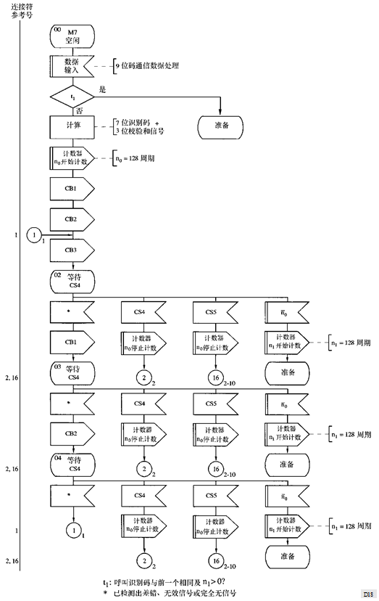

附录2

**图2/3**

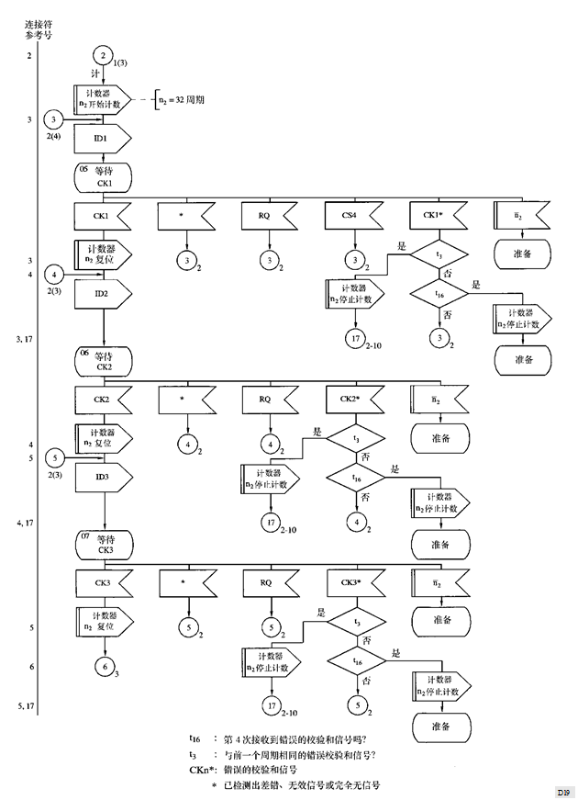

附录2

**图3/3**

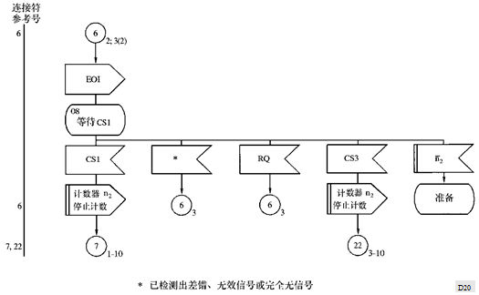

附录3  
  
图1/3 在7位信号呼叫标识情况下的自动识别重定相程序（呼叫台）

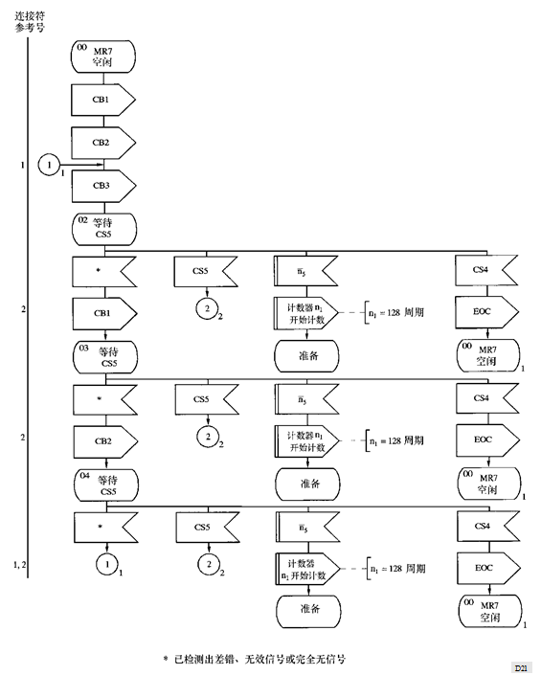

附录3  
  
**图2/3**

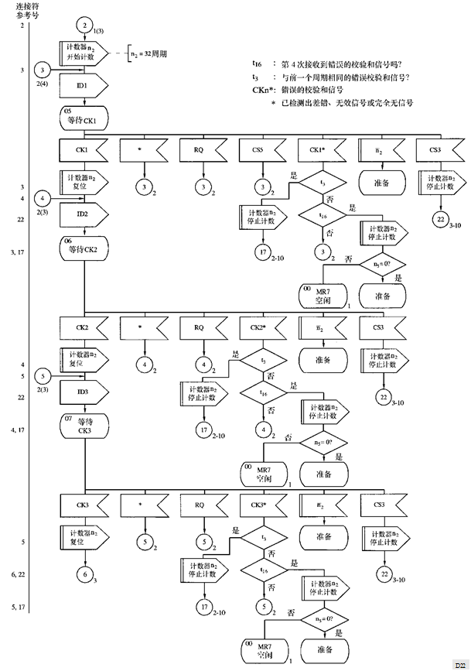

附录3

**图3/3**

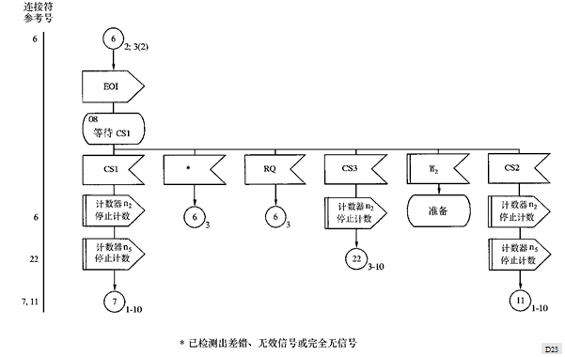

附录4  
  
图1/1 在4位信号呼叫标识情况下的无自动识别定相程序（呼叫台）

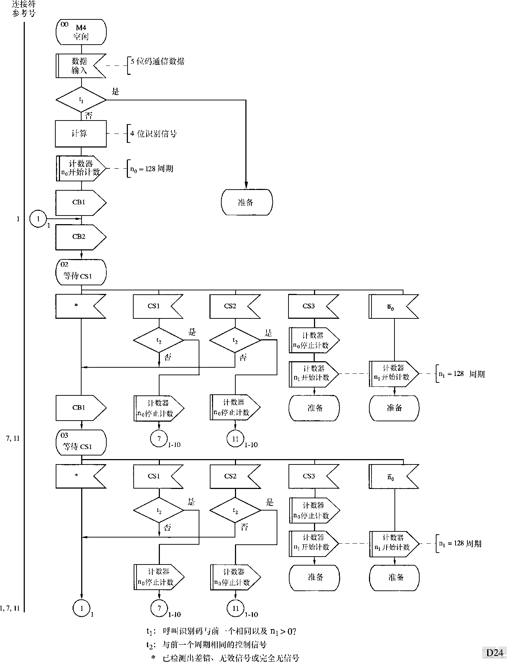

附录5  
  
图1/1 在4位信号呼叫标识情况下的无自动识别重定相程序（呼叫台）

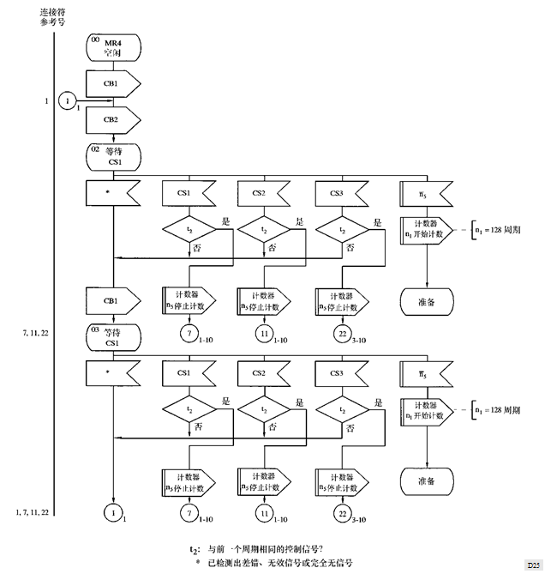

附录6  
  
图1/3 在7位信号呼叫标识情况下的自动识别定相程序（被呼叫台）

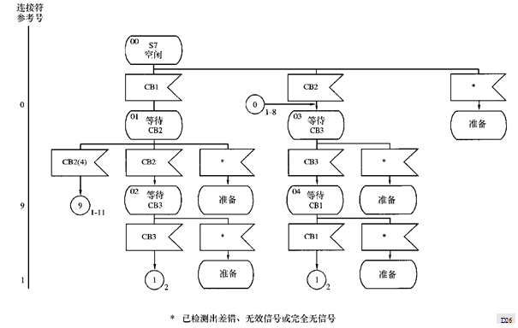

附录6

**图2/3**

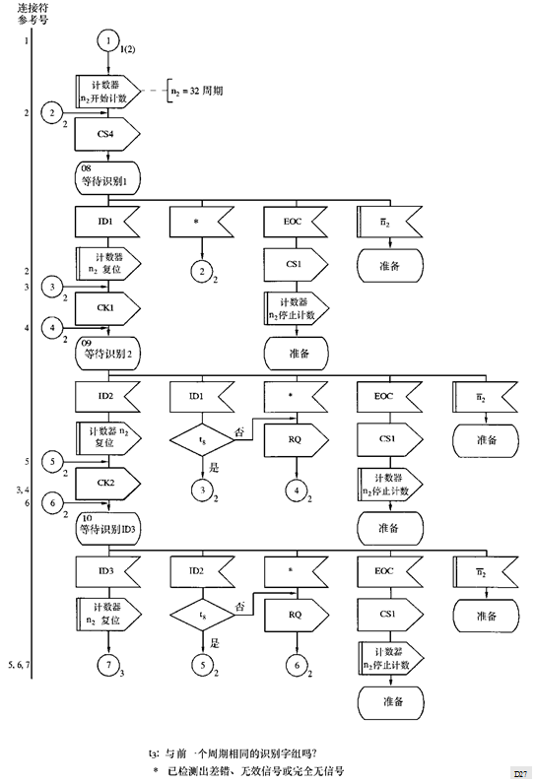

附录6

**图3/3**

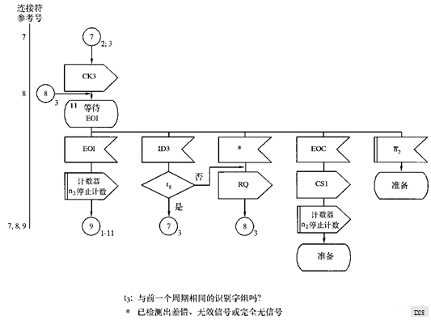

附录7  
  
图1/3 在7位信号呼叫标识情况下的自动识别重定相程序（被呼叫台）

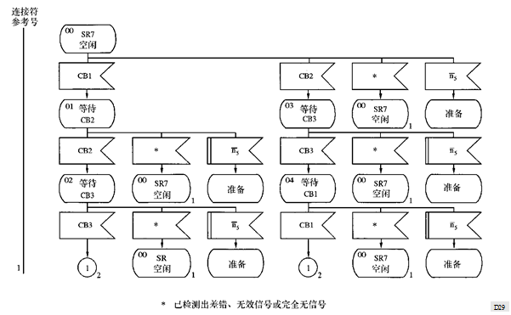

附录7

**图2/3**

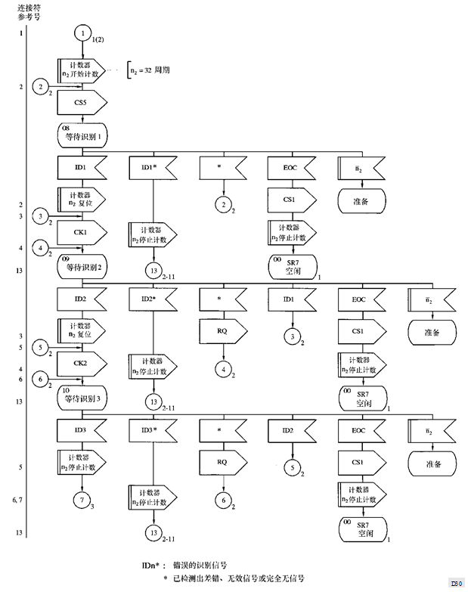

附录7

**图3/3**

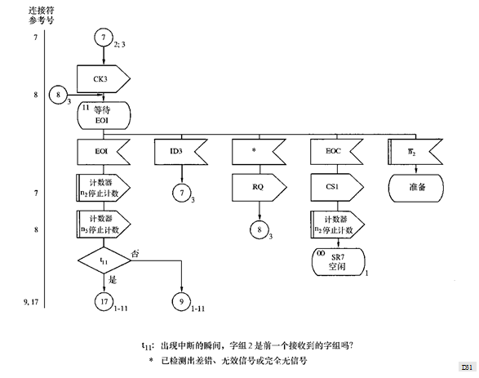

附录8  
  
图1/1 在4位信号呼叫标识情况下的无自动识别定相程序（被呼叫台）

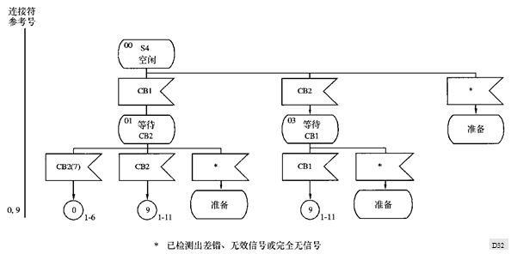

附录9  
  
图1/1 在4位信号呼叫标识情况下的无自动识别重定相程序（被呼叫台）

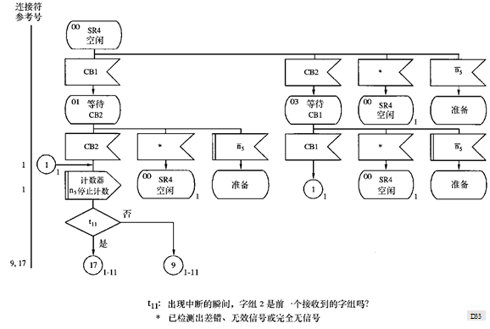

附录10  
  
图1/3 在4位信号呼叫标识和7位信号呼叫标识  
情况下的通信流程（电台处于ISS位置）

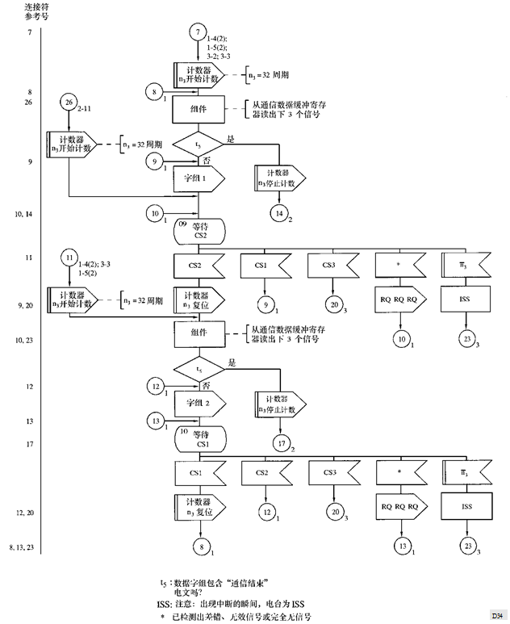

附录10

**图2/3**

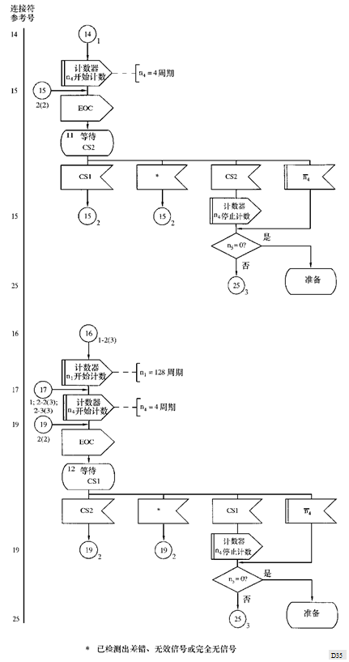

附录10

**图3/3**

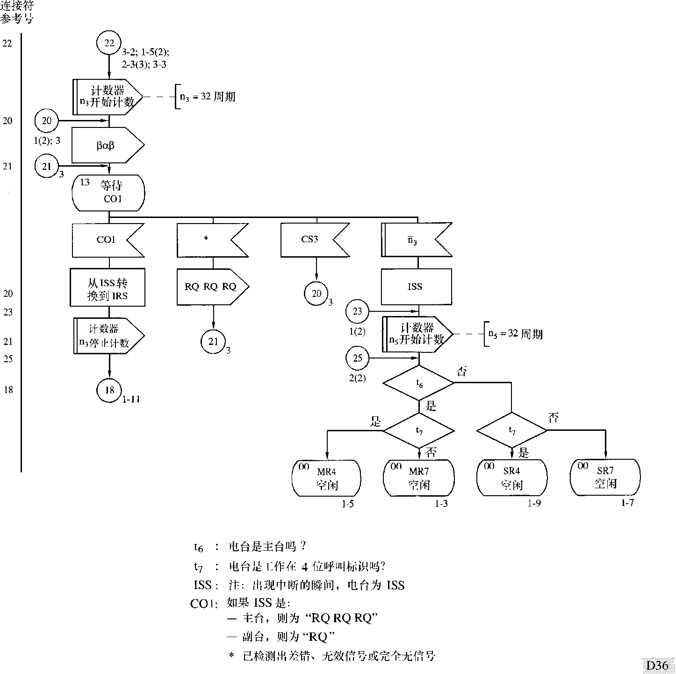

附录11  
  
图1/2 在4位信号呼叫标识和7位信号呼叫标识  
情况下的通信流程（电台处于IRS位置）

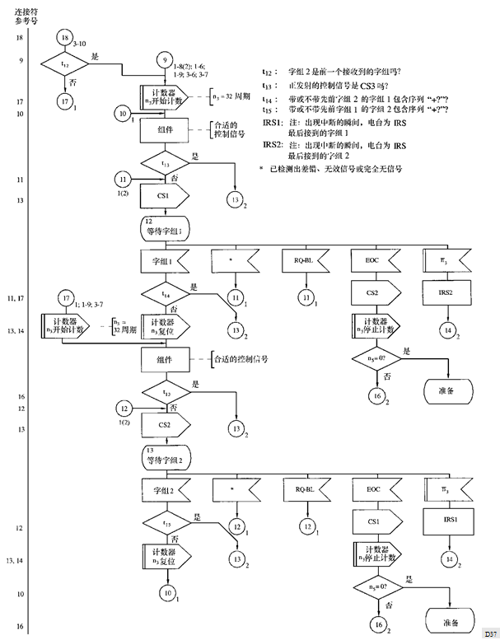

附录11

**图2/2**

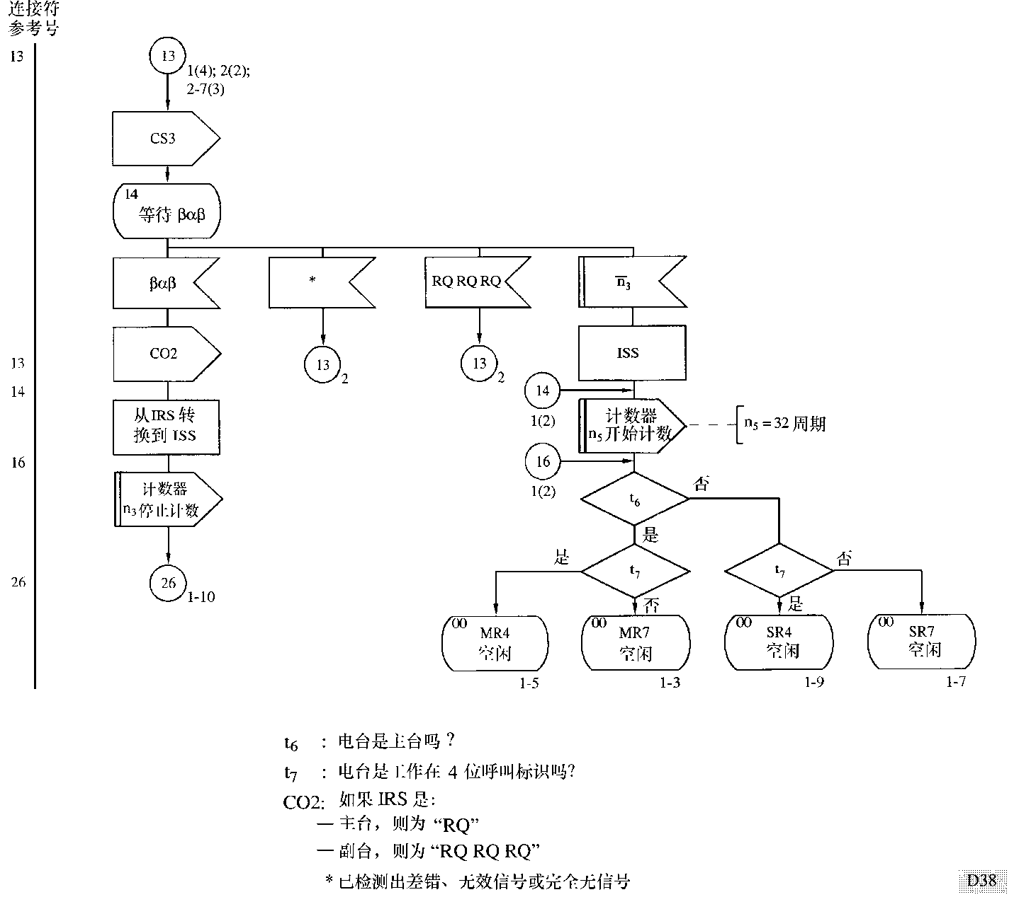

附录12  
  
图1/8 在7位信号呼叫标识情况下的自动识别定相程序（呼叫台）  
和电台处于ISS位置的通信流程（状态概图）

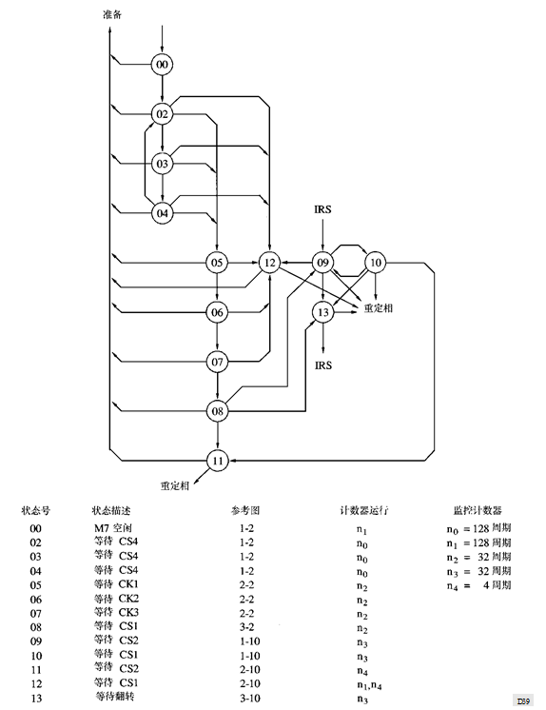

附录12

**图2/8 在7位信号呼叫标识情况下的自动识别重定相程序（呼叫台）  
和电台处于ISS位置的通信流程（状态概图）**

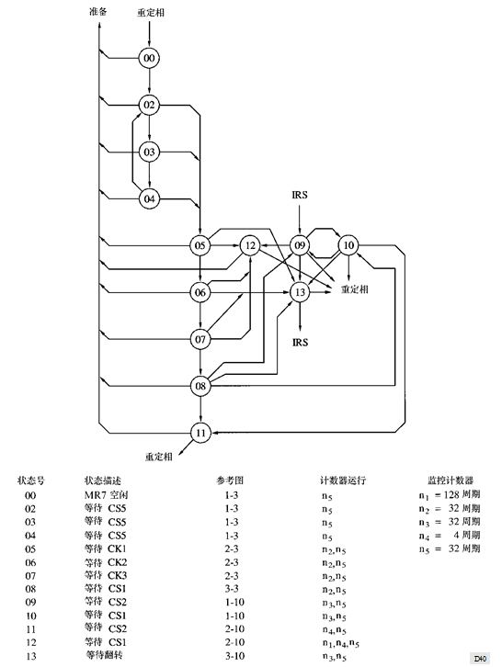

附录12

**图3/8 在4位信号呼叫标识情况下的无自动识别定相程序（呼叫台）  
和电台处于ISS位置的通信流程（状态概图）**

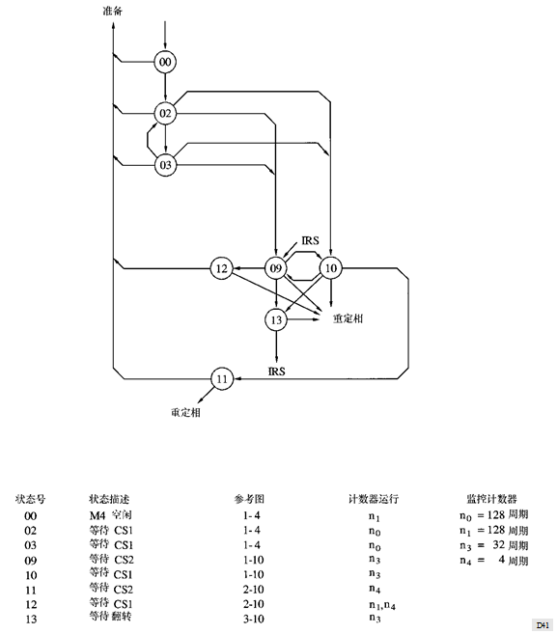

附录12

**图4/8 在4位信号呼叫标识情况下的无自动识别重定相程序（呼叫台）  
和电台处于ISS位置的通信流程（状态概图）**

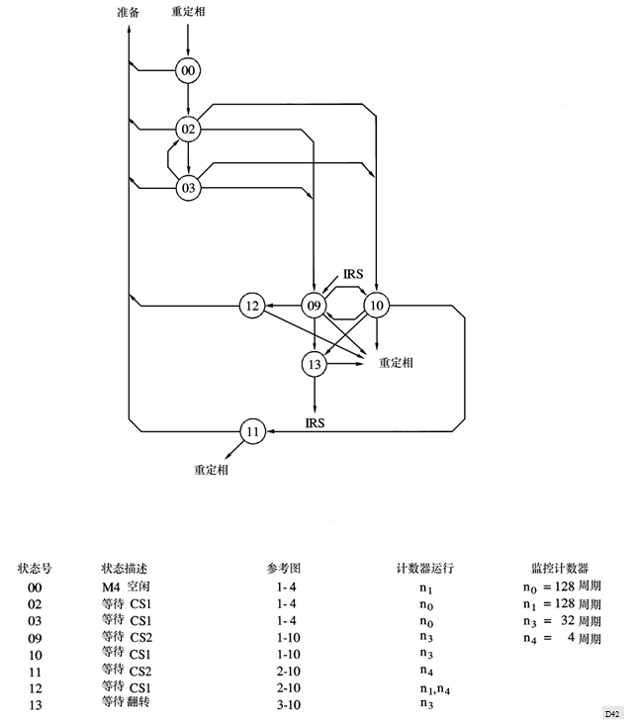

附录12

**图5/8 在7位信号呼叫标识情况下的自动识别定相程序（被呼叫台）  
和电台处于IRS位置的通信流程（状态概图）**

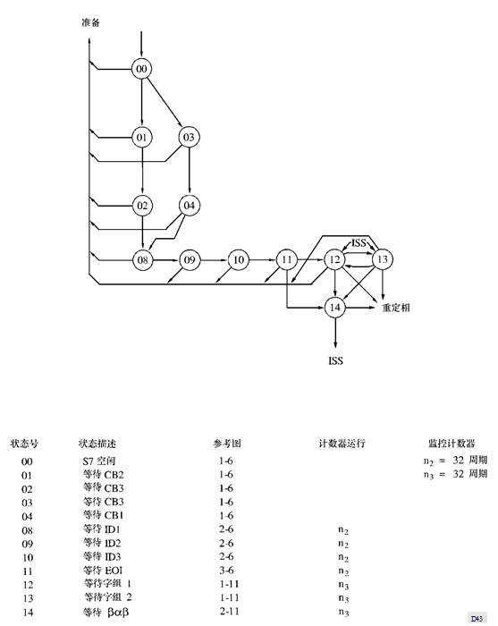

附录12

**图6/8 在7位信号呼叫标识情况下的自动识别重定相程序（被呼叫台）  
和电台处于IRS位置的通信流程（状态概图）**

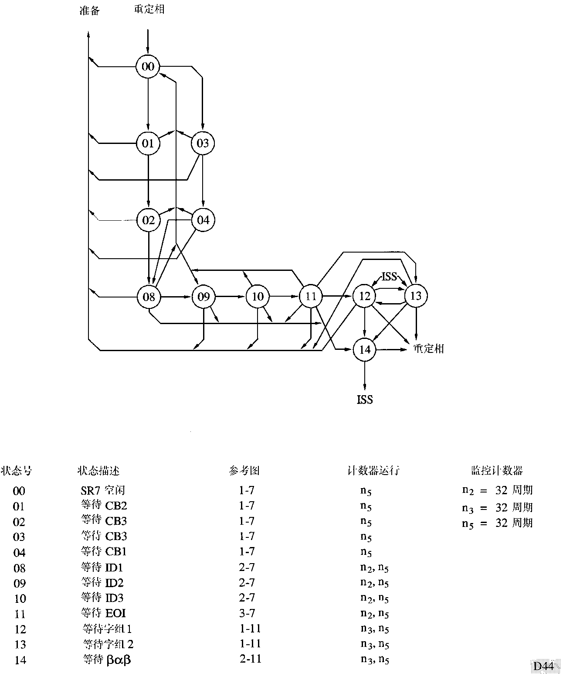

附录12

**图7/8 在4位信号呼叫标识情况下的无自动识别定相程序（被呼叫台）  
和电台处于IRS位置的通信流程（状态概图）**

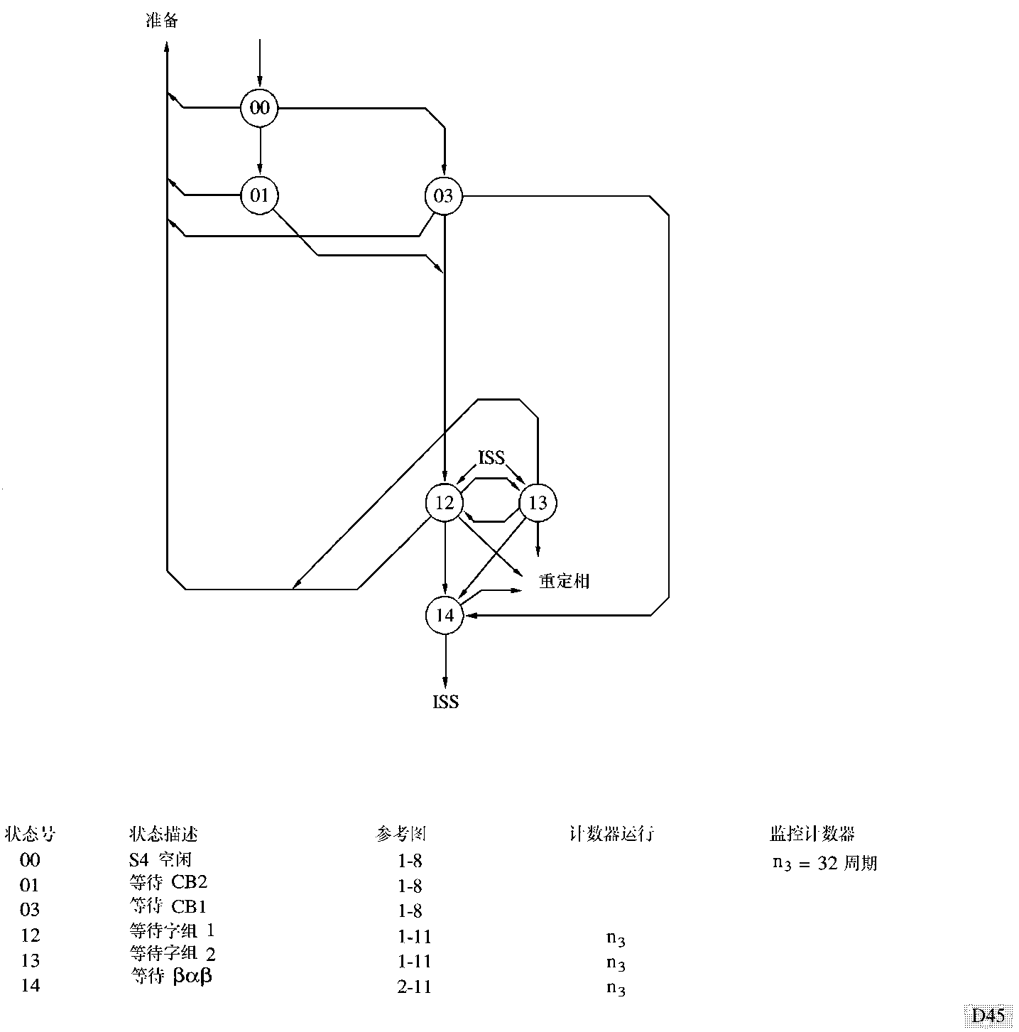

附录12

**图8/8 在4位信号呼叫标识情况下的无自动识别重定相程序（被呼叫台）  
和电台处于IRS位置的通信流程（状态概图）**

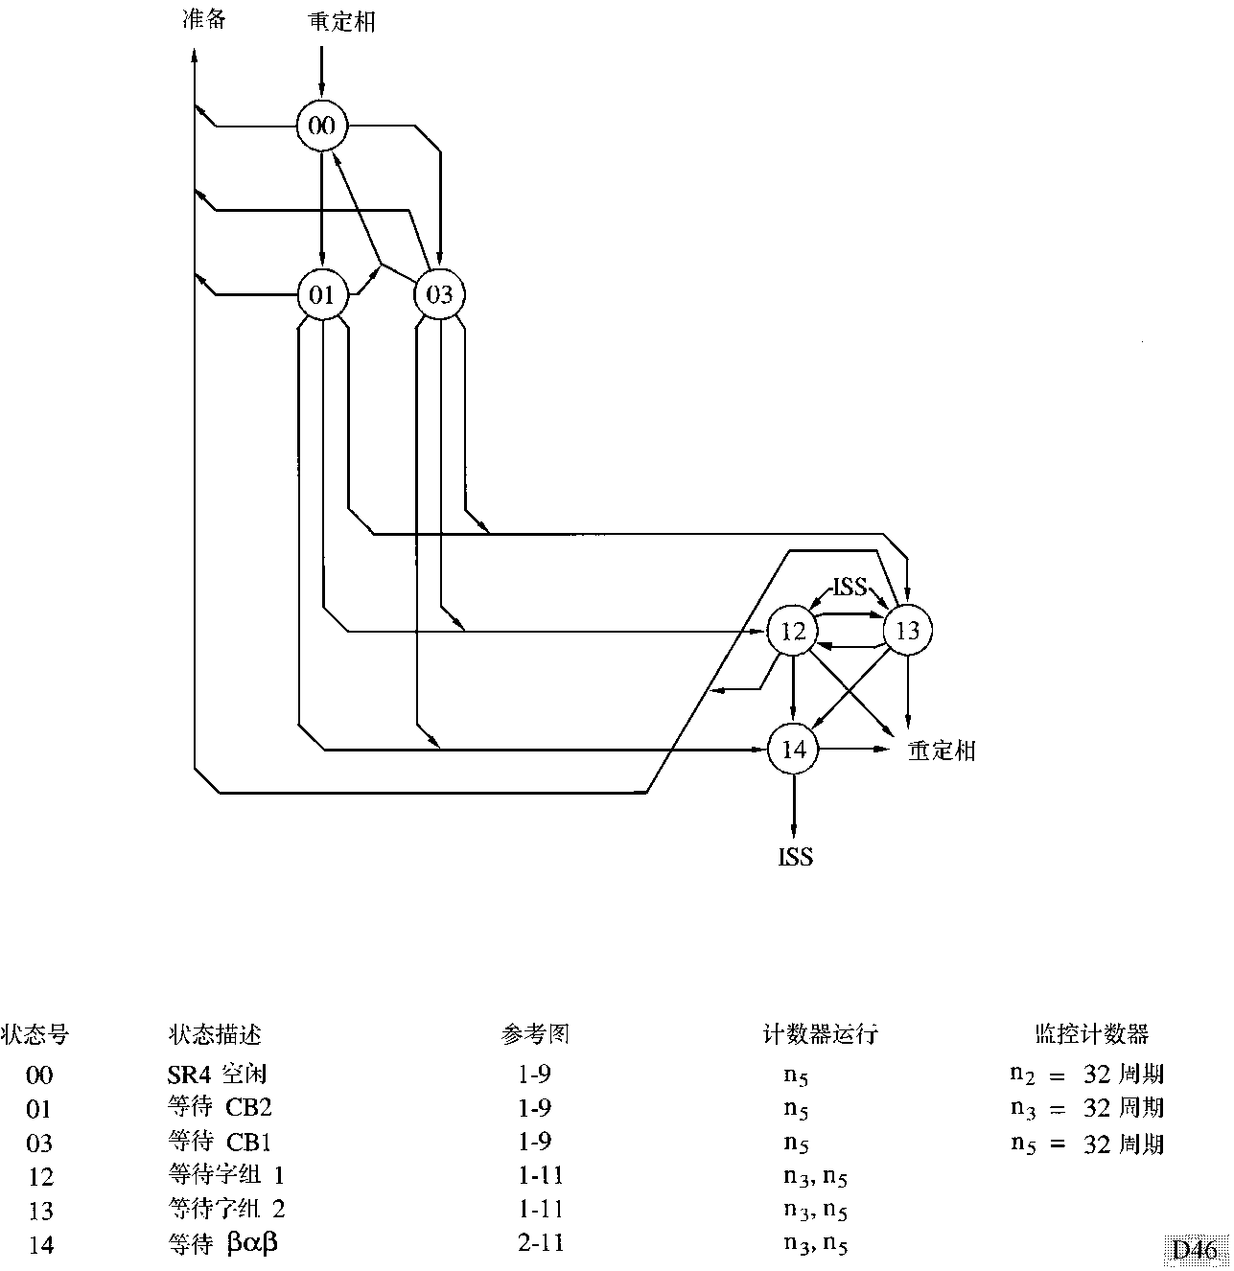

1. * 应提请国际海事组织（IMO）和国际电联电信标准化部门（ITU-T）注意本建议书。
2. * 秘书处注：

   下列图形符号代表一个“连接符”：

   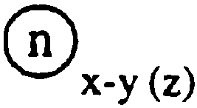

   这里：

   n： 连接符参考号。  
    x： 图页号。  
    y： 附录编号（当出现在同一附录内时可省略）。  
    z： 出现的次数。